SOSIALISASI PENGGUNANAAN MEDIA SOSIAL KEPADA PESERTA PELATIHAN MENJAHIT DI BALAI LATIHAN KERJA DINAS KETENAGAKERJAAN KOTA PALEMBANG

Muhammad Bahrul Ulum^{a,1}, Ayu Geby Gisela Syaputri^{b,2}
ªProgram Studi Manajemen Universitas Indo Global Mandiri
^{b}Program Studi Manajemen Universitas Muhammadiyah Palembang
¹bahrulu1994@uigm.ac.id*
* corresponding author

Abstract: Social media exists and has become a part of human life. The presence of the internet and its development brings new ways of communicating in social life. Social media presents and changes the paradigm in communication in today's society. Communication in social media is not limited by distance, time and space. It can happen anywhere, anytime, without having to meet face to face. Even social media can seem to negate social status which often becomes a barrier in communication. Indonesia with a population of 256.4 million people, as many as 130 million people or around 49 percent of whom are active users of social media. According to research conducted by “We Are Social”, the social media that Indonesians are currently interested in are Youtube, Facebook, Instagram, and Twitter. Based on the information contained in wartakota, Indonesia is the largest Instagram user community in Asia Pacific with 45 million active users out of a total global user of 700 million people. Currently some social media are not only used as a means of satisfying entertainment needs, in addition to being social media that is in great demand, especially Instagram, Instagram is also a social media that has enormous opportunities in business activities. For aspiring entrepreneurs, social media is a fairly effective marketing tool because it is cheap and can be seen by all social media users. This will certainly make it easier for sewing training participants at Balai Latihan Kerja Dinas Ketenagakerjaan Kota Palembang who may wish to become entrepreneurs in the future.
Keywords: Social Media, Marketing

PENDAHULUAN
Saat ini masyarakat modern hampir tidak mungkin tidak mengetahui media sosial. Entah disadari atau tidak, media sosial dengan segala kontennya hadir menjadi bagian hidup sebagian besar masyarakat. Seiring dengan perkembangan jaman, kehadiran media sosial semakin beragam dan berkembang (Watie, 2016).
Awalnya komunikasi dalam media berjalan hanya searah, dalam arti pemakai media sosial hanya bisa menikmati konten yang disajikan sumber media. Namun seiring berkembangnya jaman, orang awam sebagai penikmat media sosial tidak lagi hanya bisa menikmati konten dari media yang terpapar padanya, namun sudah bisa ikut dalam mengisi dan membuat konten di media sosial tersebut (Permana, 2019).
Berkembangnya internet semakin membawa cara komunikasi baru di masyarakat. media sosial hadir dan mengubah cara berkomunikasi di masyarakat saat ini. Komunikasi tak terbatas jarak, waktu, dan ruang. Bisa terjadi kapan saja, dimana saja, tanpa harus tatap muka. Bahkan media sosial mampu seolah meniadakan status sosial, yang sering kali sebagai penghambat dalam berkomunikasi. Dengan hadirnya Twitter, Facebook, Instagram, Google+ dan lain-lain, orang-orang bisa berkomunikasi tanpa harus bertemu. Jarak dan waktu tidak lagi menjadi masalah untuk berkomunikasi. Lama waktu terakhir bertemu pun juga tidak lagi menjadi masalah. Teman yang telah berpuluh-puluh tahun tidak bertemu pun bisa kembali saling menemukan dan menjalin komunikasi, dan karena kemudahan penggunaannya, hampir bisa dikatakan, siapa saja dapat mengakses dan memanfaatkan media sosial (Indrawan & Ilmar, 2018).
Media sosial telah banyak mengubah dunia. Memutarbalikkan banyak pemikiran dan teori yang ada. Tingkatan atau level komunikasi melebur dalam suatu wadah yang disebut jejaring sosial atau media sosial. Hal ini sebenarnya membawa dampak yang positif terutama dalam bidang promosi dan perdagangan (Setiadi, 2014).
Indonesia dengan jumlah penduduk sebanyak 256,4 juta orang, sebanyak 130 juta orang atau sekitar 49 persen diantaranya merupakan pengguna aktif media sosial. Menurut riset yang dilakukan oleh ‘We Are Social’, media sosial yang diminati orang Indonesia saat ini diantaranya Youtube, Facebook, Instagram, dan Twitter. Berdasarkan informasi yang terdapat di dalam wartakota, Indonesia merupakan komunitas pengguna Instagram terbesar di Asia Pasifik dengan jumlah pengguna aktif mencapai 45 juta orang dari total pengguna global yang berjumlah 700 juta orang (Muannas, 2018).
Saat ini beberapa media sosial tidak hanya digunakan sebagai sarana pemuas kebutuhan hiburan saja, selain menjadi media sosial yang banyak diminati, terutama instagram, instagram juga merupakan media sosial yang mempunyai peluang yang sangat besar dalam kegiatan bisnis. Bagi calon pengusaha, media sosial menjadi sarana pemasaran yang cukup efektif karena berbiaya murah dan dapat dilihat oleh semua pengguna media sosial. Hal ini tentu akan mempermudah bagi peserta pelatihan menjahit di Balai Latihan Kerja Dinas Ketenagakerjaan Kota Palembang yang di kemudian hari mungkin berkeinginan menjadi pengusaha.
Berdasarkan uraian di atas dan dalam rangka meningkatkan kualitas penyelenggaraan tridharma perguruan tinggi oleh Universitas Indo Global Mandiri khususnya dalam dharma pengabdian, maka dilaksanakanlah sosialisasi penggunaan media sosial yang ditujukan untuk para peserta pelatihan menjahit di Balai Latihan Kerja Dinas Ketenagakerjaan Kota Palembang agar kedepannya dapat meningkatkan pengetahuan para peserta mengenai pentingnya media sosial dalam menunjung suatu usaha.

PELAKSANAAN DAN METODE
Kegiatan Pengabdian kepada Masyarakat ini dilaksanakan selama satu hari di Balai Latihan Kerja Dinas Ketenagakerjaan Kota Palembang. Kegiatan ini diikuti oleh 25 peserta yang merupakan peserta pelatihan menjahit di Dinas Ketenagakerjaan Kota Palembang. Untuk menunjang acara kegiatan Pengabdian kepada Masyarakat ini dan mencapai tujuannya, maka kegiatan Pengabdian kepada Masyarakat menerapkan beberapa metode, diantaranya:

- Pendidikan Masyarakat:
Metode ini digunakan terlebih dahulu karena agar para peserta dapat memahami pentingnya media sosial dalam menunjang usaha terutama dalam pemasaran. Para peserta juga akan diberikan beberapa contoh dan trik untuk membuat konten menarik dalam mengiklankan produk. Tujuannya adalah agar para peserta pelatihan dapat menarik minat calon konsumen untuk membeli produk yang dipasarkan

- Pratest:
Setelah menjelaskan pengenai media sosial, selanjutnya adalah kegiatan sosialisasi dimulai dengan pemberian Quisioner Pra Test untuk mengetahui seperti seberapa besar pengetahuan peserta mengenai media sosial.

- Diskusi:
Sesi tanya jawab untuk berdiskusi dan memberikan solusi bagi para peserta yang belum paham. Pengabdian kepada Masyarakat ini bertujuan untuk membantu para peserta yang mungkin suatu saat berkeinginan menjadi pengusaha agar produk dapat dipasarkan dengan cara yang lebih baik dan efisien, yaitu dengan menggunakan Facebook, Instagram, dan beberapa media sosial lainnya.

HASIL DAN PEMBAHASAN
Kegiatan Pengabdian kepada Masyarakat ini ini terbagi menjadi dua sesi, yaitu sesi pemaparan materi dan sesi tanya jawab para peserta.

Pemaparan Materi
Kegiatan pertama, para peserta pelatihan diberi materi terlebih dahulu. Materi-materi yang akan disampaikan oleh Muhammad Bahrul Ulum, S.E., M.Si. selaku pemateri adalah manfaat media sosial dalam pemasaran produk, serta bagaimana cara membuat konten yang menarik di media sosial, kemudian peserta diberi quisioner untuk mengetahui sejauh mana mahasiswa memahami mengenai materi yang telah disampaikan. Berdasarkan hasil Pra Test, Pemateri akan mengarahkan dan memberikan pemahaman untuk meningkatkan pengetahuan dan kemampuan peserta terhadap penggunaan media sosial.
Kegiatan ini berkerja sama dengan Dinas Ketenagakerjaan Kota Palembang sebagai host tempat penyelenggaraan acara dan juga bantuan satu dosen dari Fakultas Ekonomi Universitas Muhammadiyah Palembang.

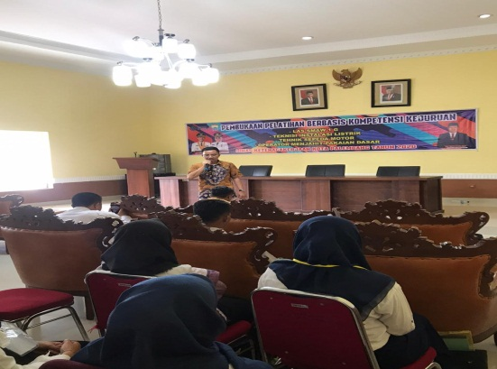
Gambar 1. Pemaparan Materi

Tanya Jawab
Setelah pemaparan selesai, kegiatan selanjutnya adalah tanya jawab, dalam kegiatan ini peserta cukup antusias karena beberapa di antara mereka adalah ibu rumah tangga tangga berkeinginan membuka usaha menjahit untuk meningkatkan ekonomi keluarga.

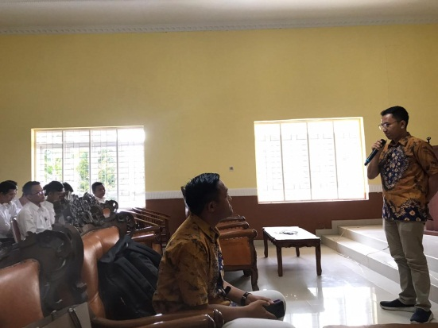
Gambar 2. Sesi Tanya Jawab

KESIMPULAN
Kegiatan tridharma Pengabdian kepada Masyarakat yang dilaksanakan bagi peserta pelatihan menjahit di Dinas Ketenagakerjaan Kota Palembang berjalan dengan baik. Kegiatan sosialisasi ini memberikan tambahan pengetahuan bagi para peserta terutama mengenai media sosial untuk pemasaran. Sikap antusias dari para peserta tercermin dalam sesi tanya jawab.

DAFTAR PUTAKA
Indrawan, J., & Ilmar, A. (2018). KEHADIRAN MEDIA BARU ( NEW MEDIA ) DALAM PROSES KOMUNIKASI POLITIK Studi Ilmu Politik , Universitas Pembangunan Nasional “ Veteran ” Jakarta ; 2 Program Studi Ilmu Politik Sekolah Tinggi Ilmu Pemerintahan Abdi Negara ( STIP-AN ). Medium, 8(1), 11–17.
Muannas, M. (2018). Proses Gatekeeping Terkait Redistribusi Konten Media Sosial: Persfektif Generasi Z. Jurnal Jurnalisa, 4(2), 256–270. https://doi.org/10.24252/jurnalisa.v4i2.6898
Permana. (2019). Pemanfaatan Media Sosial Pada MA Nurul Iman Bandung. Jurnal Sosial & Abdimas, 34–40.
Setiadi, A. (2014). Pemanfaatan media sosial untuk efektifitas komunikasi. Jurnal Ilmiah Matrik, 16(1).
Watie, E. D. S. (2016). Komunikasi dan Media Sosial (Communications and Social Media). Jurnal The Messenger, 3(2), 69. https://doi.org/10.26623/themessenger.v3i2.270

